ICS 25.220
CCS Y90
T/ZJL XXXX—XXXX

半导体晶圆棒用锯切线自动电镀金刚石生产装备
Automatic diamond plating equipment for cutting wire of semiconductor wafer rod

XXXX - XX - XX发布
XXXX - XX - XX实施
浙江省机械工业联合会 发布
团体标准
ZJL

目 次
目 次 I
前 言 II
1 范围 1
2 规范性引用文件 1
3 术语和定义 1
4 型号规格与基本参数 1
5 技术要求 3
6 试验方法 4
7 检验规则 5
8 标志、包装、运输与贮存 7

前 言
本文件按照GB/T 1.1—2020《标准化工作导则 第1部分：标准化文件的结构和起草规则》给出的规则起草。
本文件由浙江工业职业技术学院提出。
本文件由浙江省机械工业联合会归口管理。
本文件起草单位：XXXXXXXX。
本文件主要起草人：XXXXXXXX。

半导体晶圆棒用锯切线自动电镀金刚石生产装备
- 范围
本文件规定了半导体晶圆棒用锯切线自动电镀金刚石生产装备（以下简称“装备”）的主要特性及基本参数、技术要求、试验方法、检验规则、标志、包装、运输和贮存。
本文件适用于切割直径≤ 400 mm的半导体晶圆棒用锯切线自动电镀金刚石生产装备。
- 规范性引用文件
下列文件中的内容通过文中的规范性引用而构成本文件必不可少的条款。其中，注日期的引用文件，仅该日期对应的版本适用于本文件；不注日期的引用文件，其最新版本（包括所有的修改单）适用于本文件。
GB/T 191 包装储运图示标志
GB/T 1031—2009产品几何技术规范（GPS) 表面结构轮廓法表面粗糙度参数及其数值
GB 2894 安全标志
GB/T 5226.1—2019 机械电气安全机械电气设备第1部分：通用技术条件
GB/T 14253—2008 轻工机械通用技术条件
GB/T 17248.3 声学机器和设备发射的噪声采用近似环境修正测定工作位置和其他指定位置的发射声压级
JB/T 7990 超硬磨料 人造金刚石和人造立方氮化硼微粉
JB/T 12543—2015 超硬磨料制品 电镀金刚石线
- 术语和定义
本文件没有需要界定的术语和定义。
- 型号规格与基本参数
  - 型号规格
ZX—××××—××—M××/××
金刚石粒度标记，应符合JB/T 7990的规定
基线数量（根）
基线线径 （单位：mm）
自动电镀金刚石锯切线生产装备代号

示例：ZX—0.135－06－M30/40：基线直径为0.135 mm，基线数量为6根，金刚石粒度为M30/40.
  - 结构

装备常由伺服控制放线装置、镀前脱除基线表面油污装置、镀前脱除基线表面锈蚀装置、清洗装置、电镀金刚石装置、金刚石加固装置、二次清洗装置、烘干装置、在线视觉检测系统、伺服控制收线机构等构成，工序流程从右至左分别是：恒速放线、镀前脱除基线表面油脂、镀前脱除基线表面锈蚀、清洗、电镀金刚石、金刚石加固、二次清洗、烘干、在线视觉检测及控制、伺服控制收线，详见图 1。
1
2
3
4
5
6
7
8
9
10
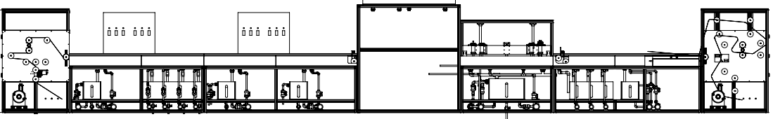
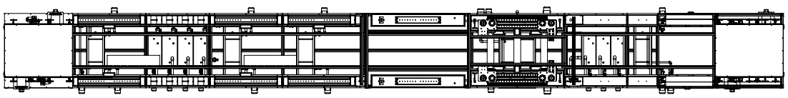
标引序号说明：
1—伺服控制放线装置；2—镀前脱除基线表面油污装置；3—镀前脱除基线表面锈蚀装置；4—清洗装置；5—电镀金刚石装置；6—金刚石加固装置；；7—二次清洗；8—烘干装置；9—在线视觉检测系统；10—伺服控制收线。
图1 半导体晶圆棒用锯切线自动电镀金刚石生产装备简图
  - 基本参数
    - 装备基本配置应优先采用表1给定的类型。
表1 装备配置
项目 | 配置参数
基线镀前处理类型 | 基线表面脱除锈蚀、脱除油污和水洗
基线表面电镀的材质 | 镍与金刚石
电镀工艺 | 消除金刚石团聚和电化学机构协同，完成基线表面电镀金刚石和镍
金刚石加固方式 | 电化学加固
走线方式 | 伺服控制恒定张力与走线速度
收线方式 | 伺服控制系统
数据传输接口 | 485接口
金刚石分布密度的控制 | 通过在线视觉检测系统和自动计数软件，与自适应添加金刚石系统联动，缩小镀液中金刚石的浓度波动范围，确保锯切线金刚石分布密度，通过数据库控制整套生产装备的最优化运行。
    - 装备基本参数应优先采用表2给定的数值。

表2 装备参数
项目 | 基本参数
走线速度 m/min | 0～20
张力值 N | 5～10
基线直径 mm | 0.135～0.210
- 技术要求
  - 外观
    - 装备的外表面不应有明显的凹痕、划伤、裂缝、变形和污染；镀覆层应均匀，不应有起泡、龟裂、脱落、磨损和其他机械损伤；非金属外表面应平整无划痕；金属零部件不应有锈蚀和损伤。
    - 装备的电线、管路的外露部分应排列整齐，安装牢固。
    - 导轮的接触面粗糙度应≤ Ra 1.6 μm。
  - 运行性能
    - 装备运行应平稳，无异常声响。
    - 装备各机构、操作开关及按键应准确、灵敏、方便、可靠。
    - 供金刚石系统应流畅、稳定，不应有漏、断金刚石现象。
  - 噪声

装备正常工作时，噪声声压级应≤ 70 dB(A)。
  - 输入功率
生产装备运转稳定后，实测输入功率应不大于额定输入功率的75 ％。
  - 各恒温槽温度控制
各恒温槽（脱除基线表面锈蚀和油污装置、电镀金刚石槽、金刚石加固槽、热水洗槽、烘干槽）温度控制偏差应≤ ± 3 ℃。烘干槽应隔热良好，防止烫伤，外表面温度不得高于50 ℃。
  - 轴承温度温升
轴承部位散热良好，其温度应≤ 45 ℃，温升应≤ 15 K。
  - 制线特性
    - 走线速度应恒定，其波动范围应≤ ± 0.5 m/min。
    - 走线张力应恒定，其波动范围应≤ ±0.5 N。
    - 制成的锯切线上金刚石分布密度应均匀，其分布密度及堆叠应符合表3的规定。
表3分布密度及叠堆
基线直径  （mm） | 金刚石粒度标记 | 上下限分布密度范围  （颗/mm） | 中心值分布密度范围  （颗/mm） | 金刚石叠堆
0.130～0.140 | M30/40 | 12～18 | 14～16 | 无检出
0.155～0.165 | M30/40 | 12～18 | 14～16 | 无检出
0.175～0.185 | M30/40 | 18～23 | 19～21 | 无检出
0.200～0.220 | M35/55 | 21～27 | 22～26 | 无检出
注：取10个样品，9个样品图片的金刚石分布密度应在中心值范围，允许1个样品图片在上下限分布密度范围。
    - 电镀的镍和金刚石复合镀层与基线应结合牢固，经扭转试验后，锯切线断裂端口镀层不应分离或剥落。
  - 安全保护
    - 电气设备的连接和布线，应符合 GB/T 5226.1—2019 中 13.1 的规定。
    - 电气部分的保护联结电路连续性应符合GB/T 5226.1—2019 中18.2.2 的规定。
    - 电气部分的绝缘性能应符合GB/T 5226.1—2019 中 18.3 的规定。
    - 电气部分的耐压性能应符合GB/T 5226.1—2019 中 18.4 的规定。
    - 凡有可能对人身或设备造成损伤的部位应采取相应的安全措施，对运动时有可能松脱的零部件应设置防松装置。
    - 生产装备的安全标志应符合GB 2894的规定。
    - 各极限位置传感器安装位置准确，工作正常。
    - 应具备故障检测、自停、报警功能。
- 试验方法
  - 外观检验
导轮的接触面粗糙度用表面粗糙度仪按GB/T 1031—2009进行检测，其余项目采用目视检验。
  - 运行性能检验
运行性能通过现场试验检验。
  - 噪声检验
噪声按GB/T 17248.3的相关规定进行检测。
  - 输入功率检验
输入功率采用电能质量分析仪在装备正常运转时进行测试。
  - 各恒温槽温度控制检验
恒温槽的温度控制偏差使用水银温度计和多路温度测试仪，烘干槽表面温度用红外测温仪测量。
  - 轴承温度温升检验
轴承温度和温升按GB/T 14253—2008的相关规定进行检测。
  - 制线特性检验
    - 走线速度使用纱线速度仪测试。
    - 走线张力波动采用观察显示屏显示张力值与设定值进行计算。
    - 金刚石分布密度按标准JB/T12543—2015第7.5条方法进行检测，检测过程同步观察金刚石团聚情况；
    - 将金刚石线置于 2 个固定夹具中（见图 2），用不低于5 N的砝码张力拉紧，夹具夹紧，旋转电机侧夹具直至锯切线断裂，用不低于100倍的显微镜或扫描电镜观察试样断裂端口是否有镀层分离或脱落现象。
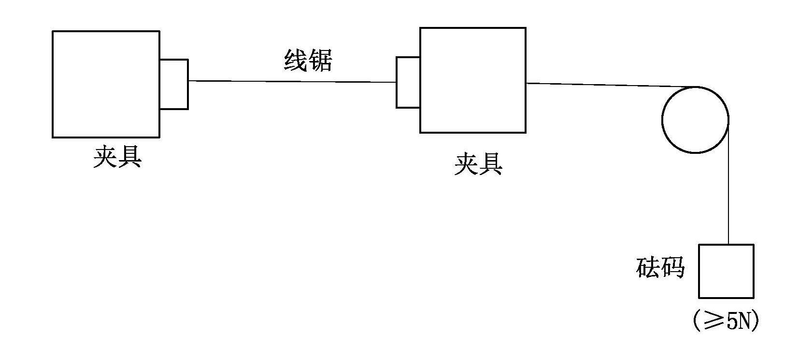
图2 扭转示意图
电机
  - 安全保护装置
    - 电气设备的连接和布线按 GB/T 5226.1—2019中 13.1 的规定检测。
    - 电气部分的保护联结电路连续性用接地电阻测试仪检测。
    - 电气部分的绝缘性能用兆欧表检测。
    - 电气部分的耐压性能用耐压试验仪检测。
    - 其余项目采用目视检验。
- 检验规则
  - 检验分类
装备检验分出厂检验和型式检验。
  - 出厂检验
    - 装备出厂前应逐部件进行检验，由检验部门检验合格后方可出厂。整机安装完成后，按本文件进行检验，检验合格后方可签发合格证。
    - 出厂检验项目表见表4。
表4 检验项目表
序号 | 项目 |  | 要求 | 试验方法 | 出厂检验 | 型式检验
1 | 外观 | 生产装备外表面 | 5.1.1 | 6.1 | √ | √
1 | 外观 | 电线、管路 | 5.1.2 | 6.1 | √ | √
1 | 外观 | 导轮外表面 | 5.1.3 | 6.1 | √ | √
3 | 整机 | 运行要求 | 5.2.1 | 6.2 | √ | √
3 | 整机 | 操作开关及按键 | 5.2.2 | 6.2 | √ | √
3 | 整机 | 供金刚石系统 | 5.2.3 | 6.2 | √ | √
3 | 整机 | 噪声 | 5.3 | 6.3 | / | √
3 | 整机 | 输入功率 | 5.4 | 6.4 | / | √
3 | 整机 | 各恒温槽温度控制 | 5.5 | 6.5 | / | √
3 | 整机 | 轴承温度、温升 | 5.6 | 6.6 | / | √
4 | 制线特性 | 走线速度 | 5.7.1 | 6.7.1 | √ | √
4 | 制线特性 | 走线张力 | 5.7.2 | 6.7.2 | √ | √
4 | 制线特性 | 金刚石分布密度及叠堆 | 5.7.3 | 6.7.3 | / | √
4 | 制线特性 | 复合层与基线结合强度 | 5.7.4 | 6.7.4 | / | √
5 | 安全保护 | 连接和布线 | 5.8.1 | 6.8.1 | √ | √
5 | 安全保护 | 保护联结电路连续性 | 5.8.2 | 6.8.2 | / | √
5 | 安全保护 | 绝缘性能 | 5.8.3 | 6.8.3 | / | √
5 | 安全保护 | 耐压性能 | 5.8.4 | 6.8.4 | / | √
5 | 安全保护 | 安全措施 | 5.8.5 | 6.8.5 | √ | √
5 | 安全保护 | 安全警示标识 | 5.8.6 | 6.8.5 | √ | √
5 | 安全保护 | 传感器 | 5.8.7 | 6.8.5 | √ | √
5 | 安全保护 | 故障检测 | 5.8.8 | 6.8.5 | √ | √
  - 型式检验
    - 在下列情况之一时，需要进行型式检验：
a). 新生产装备或老生产装备转厂生产的试制定型鉴定；
b). 正式生产后，生产装备的结构、材料、工艺有较大改变，可能影响生产装备性能时；
c). 出厂检验结果与上次型式检验有较大差异时；
d). 生产装备停产一年以上，恢复生产时；
e）.生产装备搬迁、移动至新地点后重新安装调试时；
f). 国家有关部门提出型式检验时。
    - 在出厂检验合格的装备中随机抽取一台。
    - 型式检验项目表见表4。
  - 判定规则
每台生产装备各项指标的检验结果应全部符合才能判定为合格；当有不符合项目，允许修复一次后重新复验，如符合则判定为合格，不符合则判定为不合格。
- 标志、包装、运输与贮存
  - 标志
生产装备铭牌中应包含设备名称、型号、整机功率、生产日期或编号、生产企业等信息。
  - 包装
生产装备的主要零部件应使用固定木架或类似功能的包装，包装外表面的图示标识应符合GB/T 191的要求。
  - 运输
生产装备在运输过程中，应按规定的起吊位置起吊，包装箱应按规定的朝向放置，不得倾斜或改变方向。
  - 贮存
生产装备出厂后，在有良好防雨、通风及防腐蚀的贮存条件下，包装箱内的机件防潮、防锈自出厂日起有效期为一年。
_________________________________

